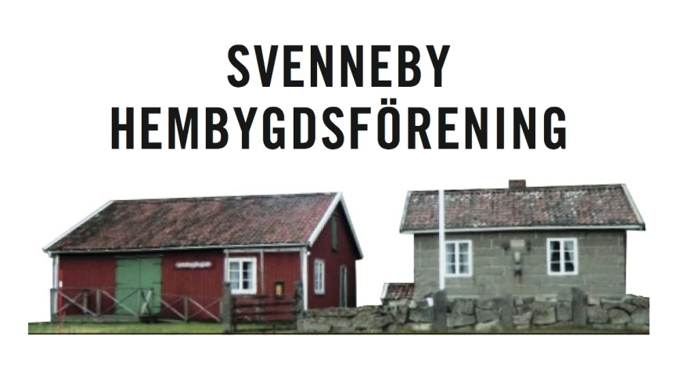
Dagordning till årsmöte med Svenneby hembygdsförening onsdagen den 29 mars 2023 klockan 18.00 i Svenneby församlingshem.

§ 1 Årsmötets öppnande

§ 2 Val av ordförande för årsmötet

§ 3 Val av sekreterare för årsmötet

§ 4 Val av två protokolljusterare tillika rösträknare

§ 5 Godkännande av kallelse

§ 6 Fastställande av dagordning

§ 7 Styrelsens verksamhetsberättelse och årsredovisning

§ 8 Revisorernas berättelse

§ 9 Fråga om ansvarsfrihet för styrelsen

§ 10 Medlemsavgift för 2023
Styrelsens förslag till medlemsavgift för 2023 är oförändrat 100 kronor/medlem.

§ 11 Antal ledamöter i styrelsen

§ 12 Val av ordförande för ett år

§ 13 Val av tre styrelseledamöter för två år och en styrelseledamot för ett år.

§ 14 Val av två revisorer och en ersättare för ett år vardera.

§ 15 Val av valberedning.

§ 16 Val av roteombud för ett år.
Roteombudens uppgift är att dela ut medlemsbrev och annonsera om aktiviteter i sina respektive områden.

§ 17 Val av tillsynsmän för Stenstugan, Gotte-Lars stuga och Krega kvarn

§ 18 Val av ombud samt ersättare till Bohusläns hembygdsförbunds årsstämma

§ 19 Arv
Svenneby hembygdsförening har tillsammans med Bottna hembygdförening blivit förmånstagare via ett testamente efter Tage Sandsten. Arvet består både av kontanter och en fastighet, som ska ut till försäljning i vår. Storleken på arvet är därmed ännu inte känt.
Styrelsen föreslår årsmötet att de medel som kommer till föreningen via arvet ska användas till upprustning av hembygdsgården.

§ 21 Övrigt – frågor som det inte kommer att fattas beslut om

§ 22 Årsmötets avslutande

Föreningen bjuder på kaffe, smörgås och en god kaka!

Efter årsmötesförhandlingarna kommer Kjell Olausson att visa ett bildspel och berätta om hur det var i vår bygd under andra världskriget

Alla hjärtligt välkomna!

Styrelsen

